王者国际游戏页面-幸运28

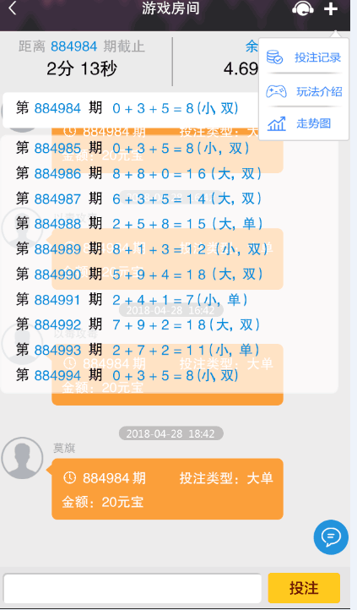

游戏页面的功能:本期投注时间和账户余额,查看近十期游戏结果,投注,聊天,投注记录,玩法,走势图

投注:日期,昵称,期号,类型,金额

投注记录: 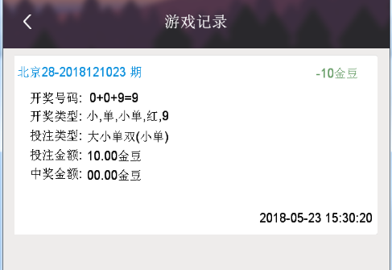

Data:开奖号码,开奖类型,投注类型,投注金额,中奖金额(只有自己的)

走势图: 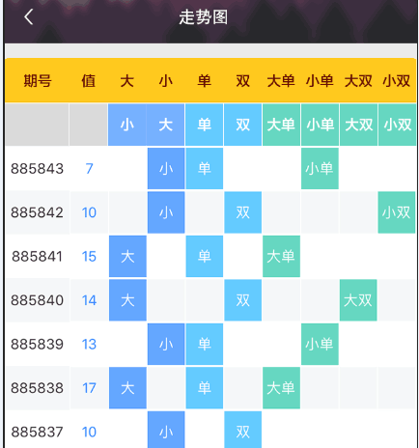

Data:期号,值,类型

聊天室: 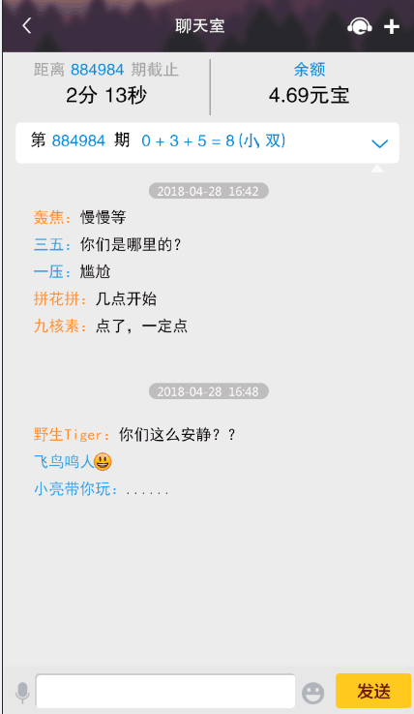

Data:日期,昵称,语音,表情,文字